| **Project – External Documentation** |  |
| --- | --- |
| <ISYS6197003>  <Business Application Development> |
| <Odd> Semester Year <2023/2024> |

**hO-Ohdie**

## **Introduction**

hO-Ohdie merupakan toko yang sedang berkembang dan mengkhususkan diri dalam penjualan hoodie berkualitas tinggi. Tujuannya adalah untuk meningkatkan pengalaman pelanggan dengan hadir secara digital. Untuk menggunakan aplikasi ini, pengguna harus login ke akun hO-Ohdie. Jika pengguna belum memiliki akun, aplikasi akan memberikan formulir pendaftaran. Setelah login, pengguna dapat menjelajahi Home, Cart, dan History scene. Sedangkan untuk admin, mereka hanya dapat mengakses Edit Produk scene.

Pada Home scene, pengguna dapat melihat semua produk dalam format ListView. Kemudian pada Cart scene aplikasi akan menampilkan semua produk yang ada di keranjang pengguna saat ini dalam format TableView. Ketika pengguna mengklik salah satu produk maka aplikasi akan menampilkan halaman detail. Jika pengguna ingin melakukan pembayaran, maka pengguna bisa mengklik checkout kemudian aplikasi akan memunculkan pop-up windows konfirmasi pembayaran. Pengguna juga dapat melihat semua transaksi yang telah diselesaikan dengan memilih History scene, kemudian aplikasi akan menampilkan semua transaksi dalam format TableView. Untuk admin hO-Ohdie, mereka hanya bisa mengakses Edit Produk scene. Di bagian Edit Produk scene, admin dapat melihat seluruh produk dalam database dan memiliki wewenang untuk menambahkan produk baru, memperbarui harga produk, dan menghapus produk dari database.

## Report / Documentation

## **Login Page**

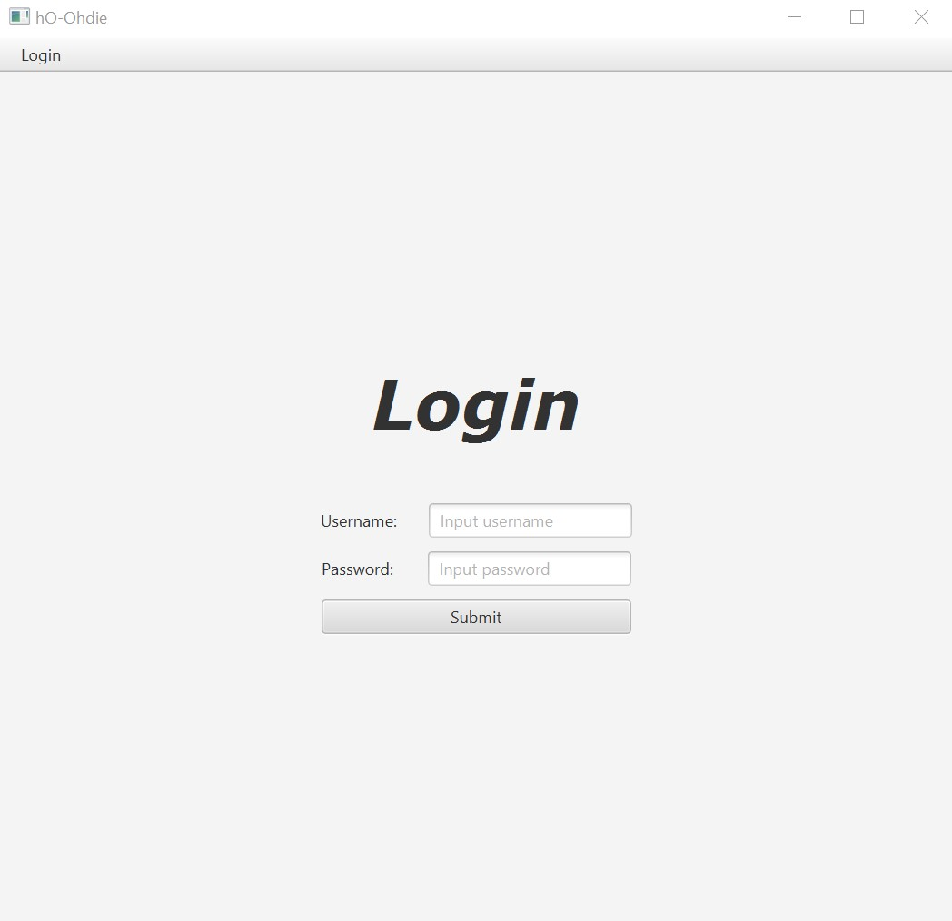

**Components:**

* MenuBar: digunakan untuk membuat menu bar
* Menu: digunakan untuk membuat menu Login
* MenuItem: digunakan untuk menu item Register
* Label: digunakan untuk Login header, username label, dan password label
* TextField: digunakan untuk username textfield
* PasswordField: digunakan untuk passwordfield
* Button: digunakan untuk submit button
* HBox: terdapat 2 HBox, HBox pertama digunakan untuk membungkus label username dan username textfield. HBox kedua digunakan untuk membungkus label password dan password field
* VBox: digunakan untuk membungkus Login header, kedua HBox, dan submit button
* BorderPane: digunakan untuk membungkus MenuBar dan VBox, MenuBar di setTop dan VBox di setCenter
* 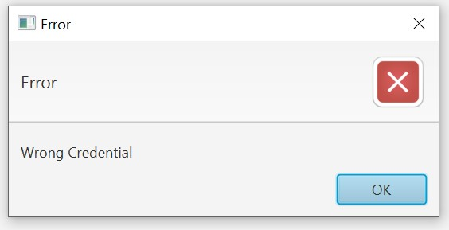
* Terdapat AlertType jenis error apabila pengguna memasukkan data username atau password yang salah dan error menampilkan pesan “Wrong Credential”
* **Register Page**

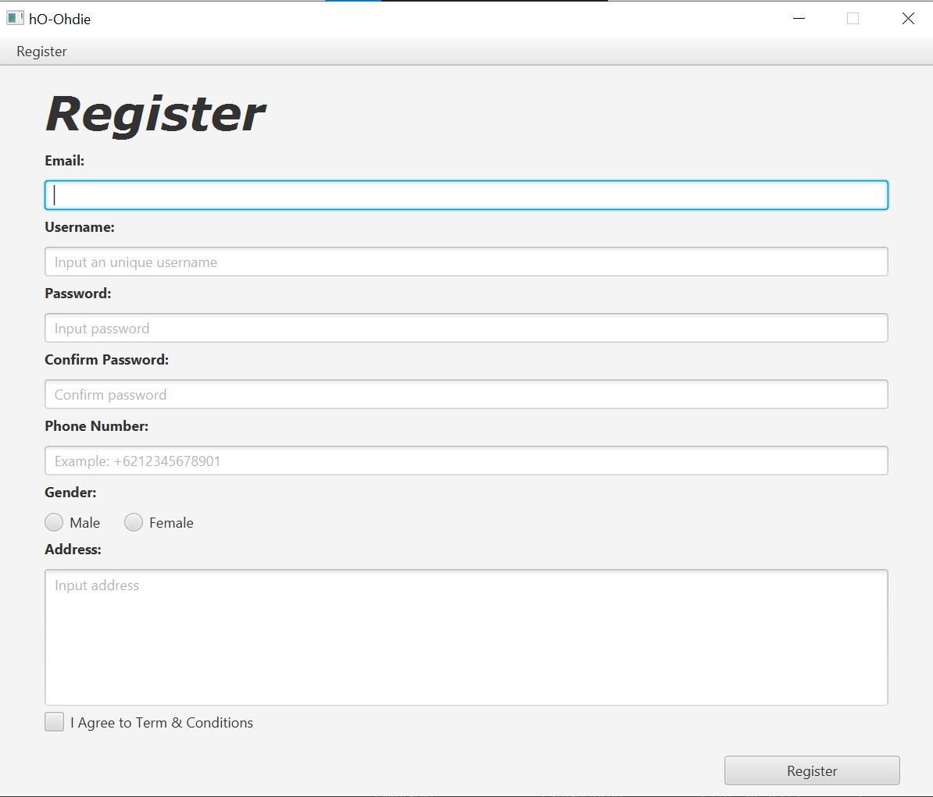

**Components:**

* Menu: digunakan untuk Register
* MenuItem: digunakan untuk Login
* Label: Register header, email, username, password, confirm password, phone number, gender, address
* TextField: digunakan untuk emailTf, usernameTf, phone numbertf
* TextArea: digunakan untuk addressTextarea
* PasswordField: passwordfield, confirmpasswordfield
* RadioButton: digunakan untuk male dan female radioButton
* CheckBox: digunakan untuk terms&condition
* Button: digunakan untuk register button
* HBox: digunakan untuk membungkus RadioButton
* GridPane: digunakan untuk membungkus semua Label, semua TextField, HBox, TextArea, PasswordField, dan CheckBox
* BorderPane: digunakan untuk membungkus MenuBar, GridPane, dan submit Button. MenuBar di setTop, GridPane di setCenter, dan submit Button di setBottom
* 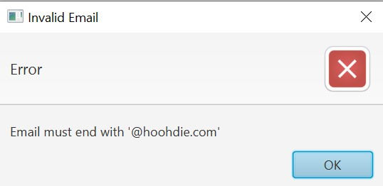Terdapat AlertType jenis apabila pengguna menginput email dengan format yang tidak sesuai dan error menampilkan pesan “Email must end with @hoohdie.com”
* 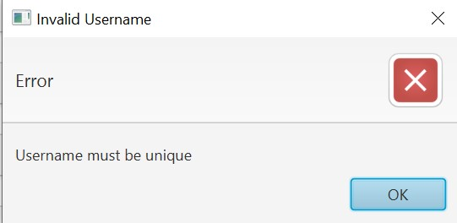Terdapat AlertType jenis apabila pengguna menginput username yang yang sudah ada di database dan error menampilkan pesan “Username must be unique”
* 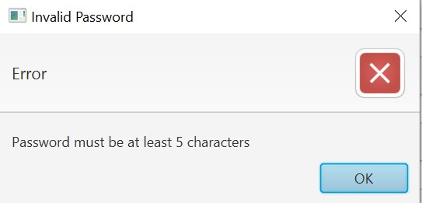Terdapat AlertType jenis apabila pengguna memasukkan password kurang dari 5 karakter dan error menampilkan pesan “Password must be at least 5 characters”
* 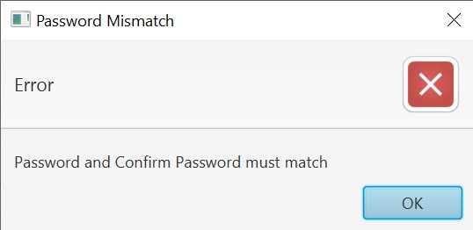Terdapat AlertType jenis apabila pengguna menginput confirm password tidak sama dengan password dan error menampilkan pesan “Password and Confirm Password must match”
* 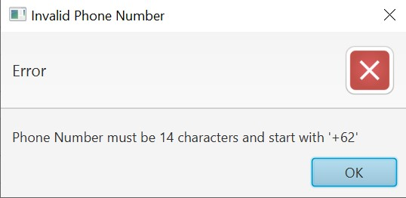Terdapat AlertType jenis error apabila pengguna menginput nomor telepon tidak diawali dengan “+62” dan kurang dari 14 karakter dan error menampilkan pesan “Phone Number must 14 characters and start with ‘+62’ ”
* 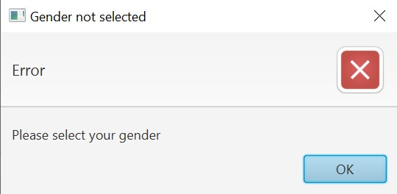Terdapat AlertType error apabila pengguna tidak memilih gender yang ada di radio button dan error menampilkan pesan “Please select your gender ”
* 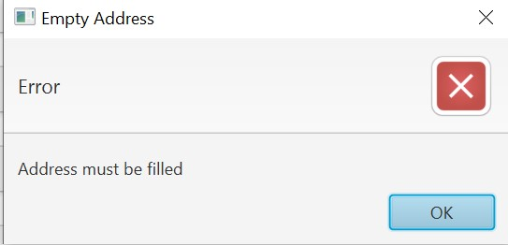Terdapat AlertType error apabila pengguna tidak mengisi alamat di Text Area dan error menampilkan pesan “Address must be filled ”
* 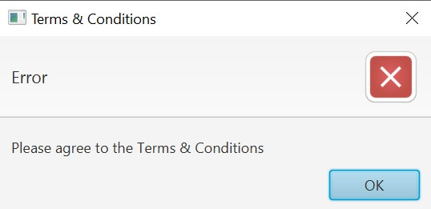Terdapat AlertType error apabila pengguna tidak mencentang Checkbox terms & conditions dan error menampilkan pesan “Please agree to the Terms & Conditions ”

## Home Page

**Components (Sebelum data di klik):**

* Menu: digunakan untuk account dan user
* MenuItem: Logout, home, cart,history
* Label: hO-Ohdie header, hoodie’s detail label, select an item label
* ListView: digunakan untuk membuat list view hoodie
* GridPane: terdapat 2 GridPane, yang pertama untuk membungkus Label hO-Ohdie header, ListView, dan GridPane yang kedua. GridPane kedua berisi Label select an item dan beberapa komponen lainnya yang disembunyikan sebelum data dipilih
* BorderPane: digunakan untuk membungkus MenuBar dan GridPane. MenuBar di setTop dan GridPane di setCenter

**Components (Setelah data di klik terdapat tambahan komponen)**

* Label: Hoodie ID label, name label, quantity label, Total price label
* Spinner: digunakan untuk membuat spinner dengan data Integer untuk menghitung quantity
* Button: Add to Cart button
* HBox: untuk membungkus spinner dan total price label
* 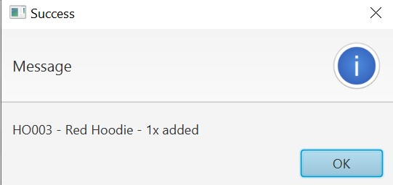Setelah pengguna menekan tombol Add to Cart, terdapat alertType Information yang memberikan pesan “Hoodie ID - Hoodie Name - quatity+x+ added”

## Cart Page

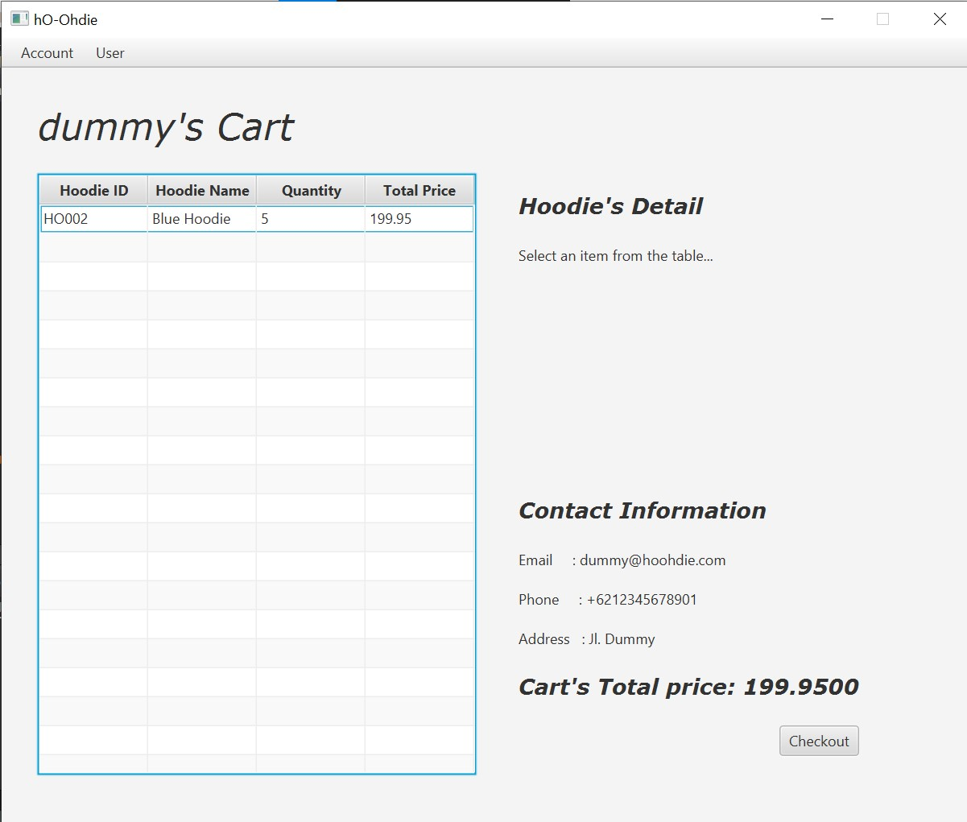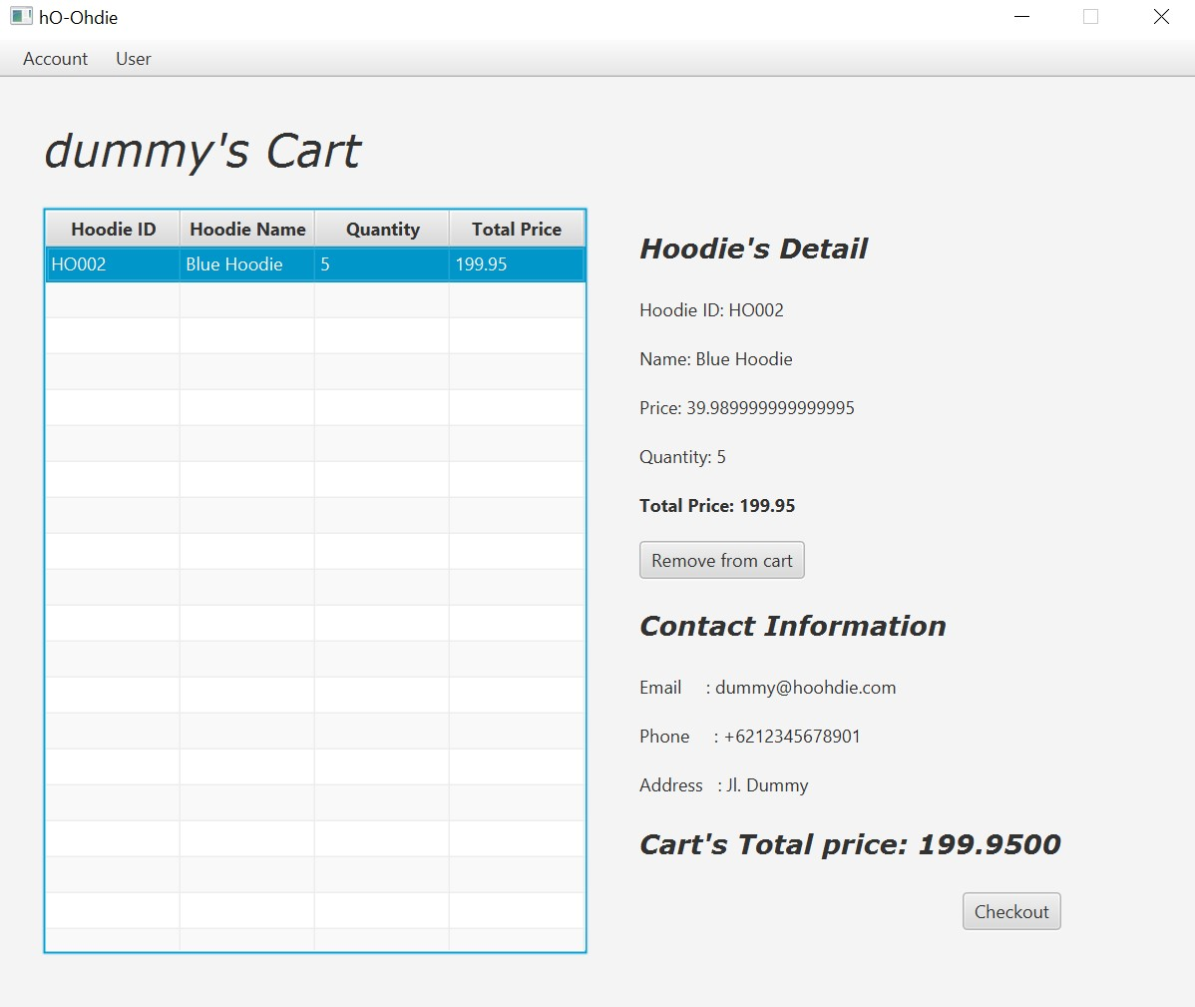

**Components (Sebelum data di klik):**

* Menu: digunakan untuk account dan user
* MenuItem: Logout, home,cart,history
* Label: (Username) cart header, hoodie’s detail label, select an item label,contact information label, email label, phone label, address label, cart total price label
* Button: Checkout button
* TableView: digunakan untuk menampilkan hoodie yang sudah dimasukkan pengguna ke cart, memiliki kolom hoodie id, name, quantity, dan total price
* Terdapat 5 GridPane:
  + yang pertama untuk membungkus Label (Username) cart header, TableView, dan GridPane yang kedua.
  + GridPane yang kedua membungkus hoodie’s detail label,Label select an item, GridPane yang ketiga, contact information label, GridPane yang keempat, dan GridPane yang kelima.
  + GridPane yang ketiga membungkus komponen yang disembunyikan.
  + GridPane yang keempat membungkus email label, phone label, address label.
  + GridPane yang kelima membungkus checkout Button
* BorderPane: digunakan untuk membungkus MenuBar dan GridPane. MenuBar di setTop dan GridPane di setCenter

**Components (Setelah data di klik terdapat tambahan komponen)**

* Label: Hoodie ID label, name label,price label, quantity label, Total price label
* Button: Remove from Cart button
* 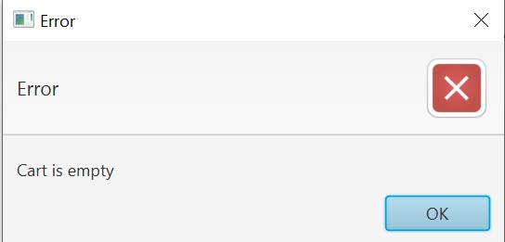Terdapat AlertType error apabila cart pengguna kosong dan error menampilkan pesan “Cart is empty”

## Payment Confirmation Pop-up

* 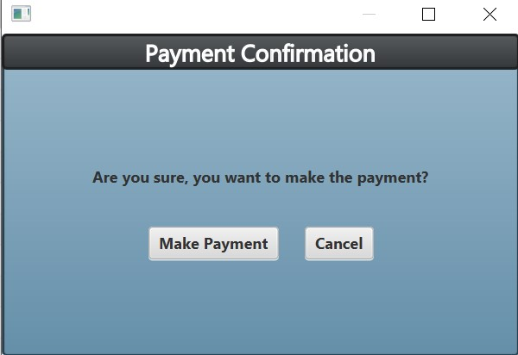apabila pengguna menekan tombol Checkout, maka muncul window Payment Confirmation yang memiliki beberapa komponen berikut:
  + Label: konfirmasi label
  + Button: Make payment Button dan cancel button
  + HBox: untuk membungkus make payment button dan cancel button
  + VBox: untuk membungkus konfirmasi label dan kedua button
  + Window: dinamakan “Payment Confirmation” dan membungkus VBox
  + StackPane: digunakan untuk membungkus window
* 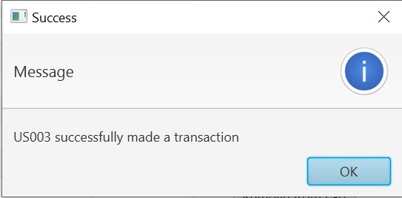Setelah pengguna menekan tombol Make Payment, terdapat alertType Information yang memberikan pesan “User ID successfully made a transaction”

## History Page

**Components (Sebelum data di klik):**

* Menu: digunakan untuk account dan user
* MenuItem: Logout, home,cart,history
* Label: (Username)’s transaction(s) label, select a transaction(s) label
* TableView: digunakan untuk menampilkan transaksi yang sudah melakukan payment di cart, memiliki kolom transactionID dan hoodie ID
* GridPane: terdapat GridPane untuk membungkus (Username)’s transaction(s) label, select a transaction(s) label dan beberapa komponen yang disembunyikan sebelum data dipilih
* BorderPane: digunakan untuk membungkus MenuBar dan GridPane. MenuBar di setTop dan GridPane di setCenter

**Components (Setelah data di klik terdapat tambahan komponen)**

* Label: Transaction Detail(s) label dan total price label
* TableView: digunakan untuk menampilkan detail dari transaksi yang sudah dipilih pengguna melalui Table transaksi, berisi kolom transactionID, hoodie ID, quantity, dan total price

## Edit Product Page

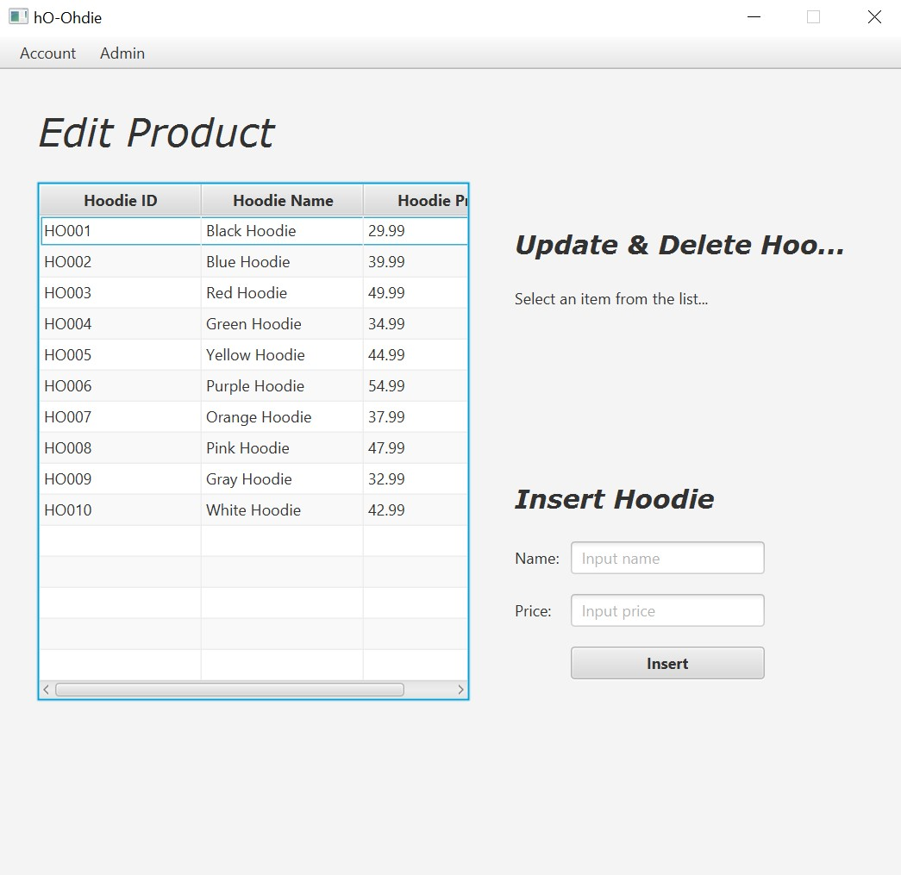

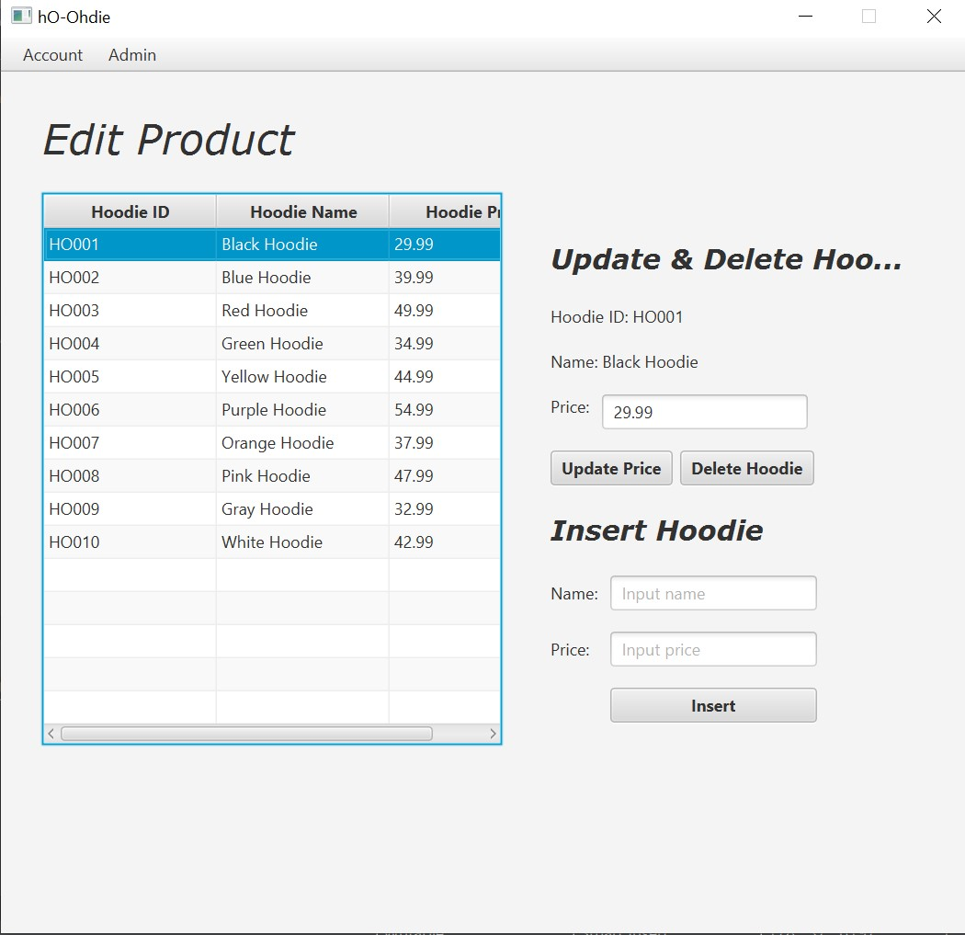

**Components (Sebelum data di klik):**

* Menu: digunakan untuk account dan user
* MenuItem: Logout, home,cart,history
* Label:Edit product header, update&delete hoodie(s) label, select an item label,insert hoodie label, name label, price label
* TextField: hoodie name textField, hoodie price textField
* Button: Insert Button
* TableView: digunakan untuk menampilkan hoodie yang ada di database, kolom yang ada adalah hoodie id, hoodie name, dan hoodie price
* Terdapat 4 GridPane:
  + yang pertama untuk membungkus Edit product header label, TableView, dan GridPane yang kedua.
  + GridPane yang kedua membungkus update&delete hoodie label, insert label, GridPane yang ketiga, contact information label, dan GridPane yang keempat.
  + GridPane yang ketiga membungkus komponen yang disembunyikan sebelum data dipilih.
  + GridPane yang keempat membungkus name label, price label, name textField, price textField, dan insert button.
* BorderPane: digunakan untuk membungkus MenuBar dan GridPane. MenuBar di setTop dan GridPane di setCenter

**Components (Setelah data di klik terdapat tambahan komponen)**

* Label: hoodie id, name, price
* TextField: price textField
* Button: Update Price button, Delete Hoodie button

## 

## Reference

-

## Group Member

## **<2602162610> - <Kenny Lim>**

**<2602167006> - <Rheza Ahmad Ramadan>**

**<2602168135> - <Michael Wijaya>**